采 购 报 价 函
(全 册)

项目名称：炮车街道养老服务中心项目无障碍扶手采购

询价人：江苏彭和诚建设工程有限公司

编制日期：2024年05月

采 购 报 价 函

各报价单位：
根据我单位需要，以公开采购方式进行下列无障碍扶手的采购，请你单位按以下要求于 2024 年05月20日（星期一）上午 12:00前将报价文件密封直接送到或特快专递送达我司采购中心。
- 拟采购货物一览表：
产品名称 | 图片 | 规格 | 材质 | 单位 | 数量/暂定
T型扶手 | 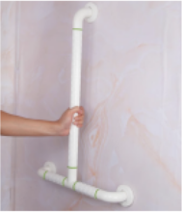 | 50*70cm | 抗菌ABS材质  不锈钢内管 | 套 | 89
马桶扶手 | 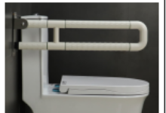 | 60*13cm | 抗菌ABS材质  不锈钢内管 | 套 | 89
浴室扶手 | 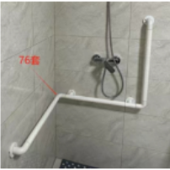 | 60*60*60cm | 抗菌ABS材质  不锈钢内管 | 套 | 76
台盆扶手 | 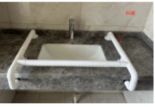 | 65*65*13cm | 抗菌ABS材质  不锈钢内管 | 套 | 86
小便器扶手 | 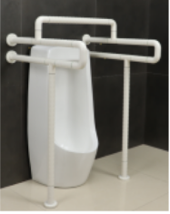 | 60*60*100cm | 抗菌ABS材质  不锈钢内管 | 套 | 8

- 采购要求：
1、采购单位按照满足服务质量且报价最低的原则确定成交供应商。
2、回函中完整填写需求项目单价、合计、总计及其他说明并附公司营业执照复印件（须加盖公章）。
3、所报价格包含所提供的货物的生产制造、全程运输、装卸、安装售后服务及13%增值税发票税金等全部费用。并承担各类风险的费用。投标人一旦中标，招标人将不会对其报价做出其他补偿。
4、保证报价真实有效及所提供商品的质量符合国家标准、行业标准。
5、工程款支付：全部安装结束付至合同价款的80%；工程量经核算部审核结束后付至结算价款的97%，结算总价款的3%为质保金，质保期1年。质保期满无任何质量问题后三个月内无息付清剩余尾款。（注：付款前由乙方开具13%增值税专用发票，未提供增值税专用发票的甲方拒绝支付。）
6、联系人：吕言蒙
电 话：18752732731（微信同号）
邮寄地址：江苏省徐州市邳州市东湖街道岠山路12号大院内（江苏彭和诚建设工程有限公司）

采 购 报 价 回 函
江苏彭和诚建设工程有限公司：
我单位在收到贵公司无障碍扶手采购报价函后，承诺严格按照询价函采购要求1-6项执行，现报价如下：
产品名称 | 图片 | 规格 | 材质 | 单位 | 数量 | 单价 | 合计
T型扶手 |  | 50*70cm | 抗菌ABS材质  不锈钢内管 | 套 | 89
马桶扶手 |  | 60*13cm | 抗菌ABS材质  不锈钢内管 | 套 | 89
浴室扶手 |  | 60*60*60cm | 抗菌ABS材质  不锈钢内管 | 套 | 76
台盆扶手 |  | 65*65*13cm | 抗菌ABS材质  不锈钢内管 | 套 | 86
小便器扶手 |  | 60*60*100cm | 抗菌ABS材质  不锈钢内管 | 套 | 8
总 计

报价单位（章）：
联系人及电话：

